Пользователи портала «Активный гражданин» смогут получить билеты на выставки и каток ВДНХ
23.12.2015
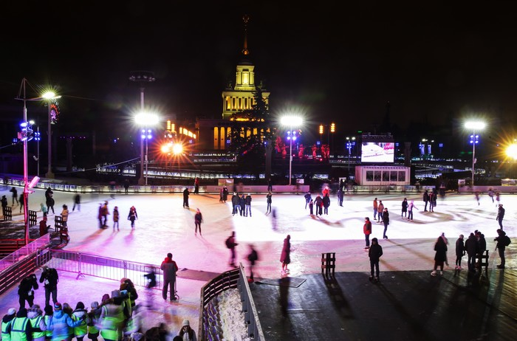
«Активные граждане» смогут побывать на лучших выставках, которые проходят на ВДНХ. Об этом сообщает пресс-служба проекта.
Например, ценители моды увидят сто платьев из коллекции известного художника Александра Васильева, а также оценят оригинальные эскизы, образцы тканей, фотографии, плакаты, журналы мод и костюмы на выставке советского промышленного текстиля «История моды. От авангарда к ГОСТу». А вот любители анимации смогут ознакомиться с работами мэтров мировой мультипликации, созданными в студиях Walt Disney, Warner Bros., Pixar.
Чтобы получить билет, нужно выполнить два условия: принять участие в голосованиях в период с 22 по 25 декабря, а также активировать специальный промокод: AGVDNH-KATOK — если собираетесь попасть на главный каток страны, AGVDNH-MODA — если вас привлекают выставки, посвященные моде, AGVDNH-MULT — для прохода на выставки, посвящённые анимации, AGVDNH-AVIA — для тех, кто решил попасть на выставку «Авиация. Утро новой эры. Россия 1910–1935 годы».
Победителей акции определят путём пропорционального распределения билетов между всеми участниками, которые активировали соответствующий промо-код. На каждое из шести мероприятий подготовили по 100 приглашений. Не вошедшие в число победителей участники смогут обменять накопленные баллы на билеты в магазине поощрений после 25 декабря.

Адрес страницы: http://uao.mos.ru/active-citizen/detail/2397221.html
Префектура Южного административного округа города Москвы

